BAB IV
RENCANA PRODUK,
KEBUTUHAN OPERASIONAL DAN MENAJEMEN

- Proses Operasi
Heizer dan Render (2015:3), mendefinisikan manajemen operasi sebagai proses menghasilkan nilai dalam bentuk barang dan jasa, artinya kegiatan operasi merupakan kegiatan menciptakan produk baru yang tidak ada sebelumnya tetapi didasarkan pada kebutuhan pasar yang telah ada. Sebuah proses operasi memiliki peran penting bagi kegiatan operasional perusahaan dalam menghasilkan produk maupun jasa. Proses operasi merupakan proses mengubah input menjadi output yang kemudian didistribusikan kepada konsumen.
Grosir Kaos KENO Merupakan sebuah bisnis yang bergerak dalam bisnis grosir pakaian jadi. Dalam hal ini Grosir Kaos KENO juga memiliki proses operasi dalam menjalankan usahanya. Proses operasi terdapat proses pembelian (Input) dan penjualan (Output), proses pembelian bahan baku (Input) dilakukan dengan cara distributor/pemasok melakukan kunjungan ke toko ataupun ke kantor Grosir Kaos KENO untuk menawarkan bahan baku berupa kain bahan yang digunakan untuk proses produksi pakaian jadi, kemudian akan dilakukan pemesanan dan dikirimkan ke gudang Grosir Kaos KENO.
Pada proses penjualan (Output) pelanggan akan mengunjungi Grosir Kaos KENO dan memilih produk yang diinginkan, setelah pelanggan memilih produk yang diinginkan, produk yang dipesan akan dihitung dan ditotalkan berapa jumlahnya untuk kemudian dilakukan proses pembayaran oleh pembeli. Setelah proses pembayaran selesai, barang yang sudah dibayar akan diserahkan ke pelanggan tersebut. Bila pembelian dilakukan dalam jumlah yang besar, maka barang tersebut akan diantarkan ke alamat yang diinginkan oleh pelanggan.

- Nama Pemasok
Menurut Kotler dan Armstrong (2016:95) pemasok, atau juga dikenal Supplier, adalah rekan penting yang menyediakan sumber daya yang digunakan perusahaan untuk memproduksi produk ataupun jasanya.
Menurut Ismainar (2015:76), pemasok adalah mitra kerja. Pekerjaan dalam suatu organisasi selalu bersifat mengolah atau memroses masukan (barang atau jasa) yang dipasok orang lain. Mutu kinerja organisasi itu dipengaruhi oleh mutu masukannya. Kalau organisasi itu memperlakukan para pemasok sebagai mitra kerjanya, ia dapat mengharap mendapatkan mutu pasokan yang baik. Sebaliknya bila pemasok itu diperlakukan sebagai pesaingnya atau lawan bisnis, maka para pemasok itu sulit diharapkan mau memasok barang yang bermutu. Berikut adalah Tabel 4.1 yang menampilkan nama-nama pemasok yang akan menyediakan yang menunjang jalannya kegiatan usaha Grosir Kaos KENO.

Tabel 4.1
Daftar Pemasok Usaha Grosir Kaos KENO
No. | Nama Pemasok | Nomor Telepon | Produk
1. | PT. VISTA INDAH SANDANG | 021-63856679 | Kain Katun, Spandex
2. | PT. FMG MANDIRI UTAMA | 021-6318791 | Kain Katun, Spandex
3. | PT. SUMBER CIPTA HARAPAN | 021-29614181 | Kain Katun, Spandex
4, | CV. MITRA ABADI | 021-5675755 | Kain Katun, Spandex

Sumber: Grosir Kaos KENO

- Deskripsi Rencana Operasi
Berikut pada Tabel 4.2 adalah gambaran mengenai langkah-langkah rencana dan segala kebutuhan yang diperlukan Grosir Kaos KENO untuk membangun usaha:

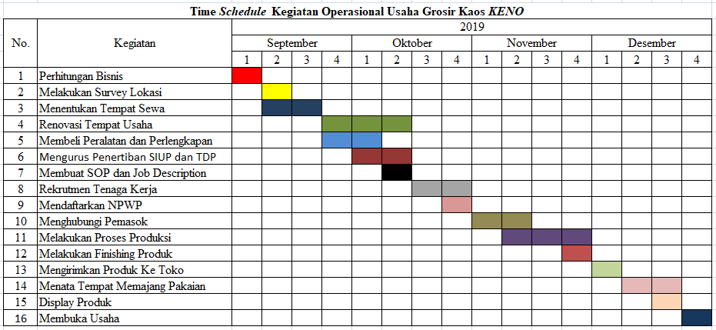

Sumber : Grosir Kaos KENO
Rencana operasi merupakan sebuah rincian kegiatan yang akan dilakukan pebisnis sebelum usaha didirikan. Rencana ini akan memberikan target bagi pebisnis terhadap pencapaian kegiatan hingga bisnis akan dapat didirikan dengan tepat waktu sesuai dengan yang telah ditentukan. Berikut adalah Rencana Operasi dari usaha Grosir Kaos KENO:
- Perhitungan Bisnis
Melakukan perhitungan rencana keuangan dan menilai apakah bisnis ini layak untuk dijalanakan atau tidak, serta melihat potensi bisnis di masa depan apakah potensinya besar atau tidak.
- Rekrutmen Tenaga Kerja
Setelah menetapkan SOP dan Job Description, manajemen mencari tenaga kerja melalui iklan di media sosial, pencetakan brosur dan rekomendasi teman dan kerabat, melakukan Interview pada calon pekerja, dan jika diterima akan dilakukan pelatihan kerja agar dapat memulai proses adaptasi dalam menjalani perkejaannya.
- Survei Lokasi
Survei lokasi dilakukan untuk mengetahui lokasi yang tepat untuk memulai suatu bisnis. Lokasi yang tepat ini merupakan lokasi yang memiliki potensi target pasar yang dituju, serta kemudahan akses menuju lokasi usaha.
- Menentukan Tempat Sewa
Setelah penulis melakukan survei lokasi serta membandingkan setiap kelebihan dan kekurangan setiap lokasi, penulis akan menyewa lokasi tersebut sesuai dengan dana yang dimiliki dan juga memiliki lokasi paling strategis sesuai target pasar.

- Renovasi Tempat Usaha
Setelah menentukan dimana lokasi usaha akan didirikan, akan dilakukan proses renovasi tempat usaha agar terlihat menarik dan indah dipandang. sehingga pelanggan dapat dengan nyaman melihat produk yang dipajang di toko.
- Membeli Peralatan dan Perlengkapan
Membeli seluruh peralatan dan perlengkapan yang dibutuhkan guna mendukung kegiatan operasional Grosir Kaos KENO.
- Mengurus Penerbitan SIUP dan TDP
Sebelum membuka usaha, manajemen Grosir Kaos KENO harus melengkapi semua surat perizinan yang dibutuhkan dalam membuka usaha, seperti penerbitan Surat Izin Usaha Perdagangan (SIUP) dan Tanda Daftar Perusahaan (TDP) guna memenuhi persyaratan sebelum membuka usaha.
Sebelum membuat Surat Izin Usaha Perdagangan atau yang dikenal dengan SIUP, perlu diajukan berbagai surat perizinan terlebih dahulu. Pembuatan surat perizinan tersebut dilakukan terlebih dahulu guna akan menjadi lampiran bagi pembuatan SIUP nantinya. Dalam pembuatan SIUP, perlu dipenuhi persyaratan sebagai berikut :
- Mengisi formulir permohonan izin
- Melampirkan Fotocopy KTP
- Melampirkan Fotocopy akte Pendirian Perusahaan (untuk badan usaha)
- Melampirkan surat pernyataan (belum memiliki SIUP)
- Melampirkan Softcopy pas foto penanggung jawab
- Melampirkan pernyataan kedudukan usaha/badan usaha

- Membuat Standar Operasional Prosedur (SOP) dan Job Description
SOP merupakan standar operasional prosedur untuk dapat meningkatkan efektivitas dan efesiensi dari kegiatan bisnis, agar dalam menjalankan kegiatan operasional memiliki arahan yang jelas. Selain itu, Job Description dari setiap tenaga kerja yang akan direkrut juga akan dibuat agar setiap orang memiliki penugasan dalam perkerjaan yang jelas.
- Mendaftarkan NPWP
Setiap warga negara yang memiliki penghasilan di atas PTKP (Penghasilan Tidak Kena Pajak) wajib untuk mendaftarkan diri ke kantor Pelayanan Pajak. Pendaftaran NPWP juga dapat dilakukan secara Online yaitu dengan mendaftarkan melalui situs Direktorat Jendral Pajak (www.pajak.go.id). Berikut persyaratan pengajuan pembuatan NPWP untuk wajib pajak badan:
  - Fotokopi akta pendirian atau dokumen pendirian dan perubahan bagi Wajib Pajak badan dalam negeri, atau surat keterangan penunjukkan dari kantor pusat bagi bentuk usaha tetap.
  - Fotokopi Kartu Nomor Pokok Wajib Pajak salah satu pengurus, atau fokokopi paspor dan surat keterangan tempat tinggal dari Pejabat Pemerintah Daerah sekurang-kurangnya Lurah atau Kepada Desa dalam hal penanggung jawab adalah Warga Negara Asing.
  - Fotokopi dokumen izin usaha dan/usaha kegiatan yang diterbitkan oleh instansi yang berwenang atau surat keterangan tempat kegiatan usaha dari Pejabat Pemerintah Daerah sekurang-kurangnya Lurah atau Kepala Desa atau lembar tagihan listrik dari Perusahaan listrik/bukti pembayaran listrik.

- Menghubungi Pemasok
Melakukan pencarian pemasok dengan cara menghubungi distributor-distributor bahan baku pakaian jadi, sehingga dapat menjalin kerjasama dengan para pemasok dalam jangka waktu yang panjang.
- Melakukan Proses Produksi
Melakukan proses produksi pakain jadi dari bahan baku yang tersedia. Proses produksi meliputi berbagai langkah sebagai berikut:
  - Pemotongan kain sesuai patrun pakaian.
  - Kain yang sudah dipotong dibawa ke proses penyablonan.
  - Kain yang sudah disablon dijahit dengan rapih.
  - Kain yang sudah dijahit digosok agar tidak kusut.
  - Pakaian jadi yang sudah selesai digosok dibungkus di plastik dan dikemas dengan rapih.
  - Pakaian jadi siap dijual di pasar.
- Melakukan Finishing Produk
Produk yang sudah selesai dikemas dikirimkan kegudang akhir dan dihitung kembali serta dicatat kedalam pembukuan dan stok.
- Mengirimkan Produk Ke Toko
Produk yang sudah dihitung dan dicatat digudang akan dikirimkan ke toko untuk dapat dilakukan proses jual beli.
- Menata Tempat Memajang Pakaian
Setelah proses renovasi tempat usaha selesai dilakukan, penataan posisi gantungan pakaian dan hanger mulai dilakukan agar dapat segera memasang display.

- Display Produk
Setelah penataan dan pemasangan hanger selesai, mulai dilakukan proses pemasangan Display produk pakaian jadi.
- Membuka Usaha
Setelah semua proses selesai dilakukan, maka tahap terakhir yang dilakukan yaitu membuka usaha Grosir Kaos KENO.

- Rencana Alur Produk
Rencana alur produk adalah rangkaian kegiatan untuk menghasilkan produk tersebut. Dalam hal ini Grosir Kaos KENO memproduksi produknya sendiri dan menjualnya di pasar. Alur proses penjualan produk (Output) akan digambarkan dalam Gambar 4.1
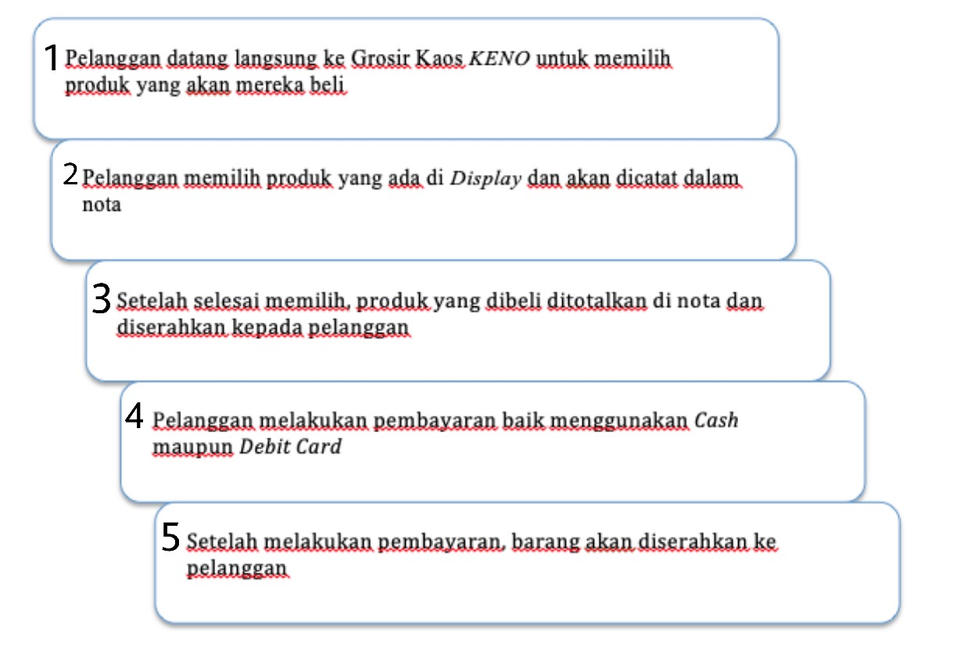
Gambar 4.1
Alur Operasi dalam Proses Penjualan (Output)
- Rencana Alur Pembelian
Dalam hal alur pembelian yang dilaksanakan Grosir Kaos KENO, posisi Grosir Kaos KENO sangat bergantung kepada pasokan bahan baku dari Supplier yang ada di Jakarta. Tanpa adanya penyediaan bahan baku dari Supplier maka proses produksi produk tidak dapat berjalan dan tidak akan terjadi proses penjualan (Output) dari Grosir Kaos KENO. Dengan adanya persediaan yang selalu terkontrol kuantitasnya akan membuat proses operasi penjualan menjadi semakin baik, karena jika kondisi persediaan barang yang akan dijual tidak terkontrol, akan dapat menghambat proses penjualan. Berikut merupakan alur proses pembelian pada Gambar 4.2
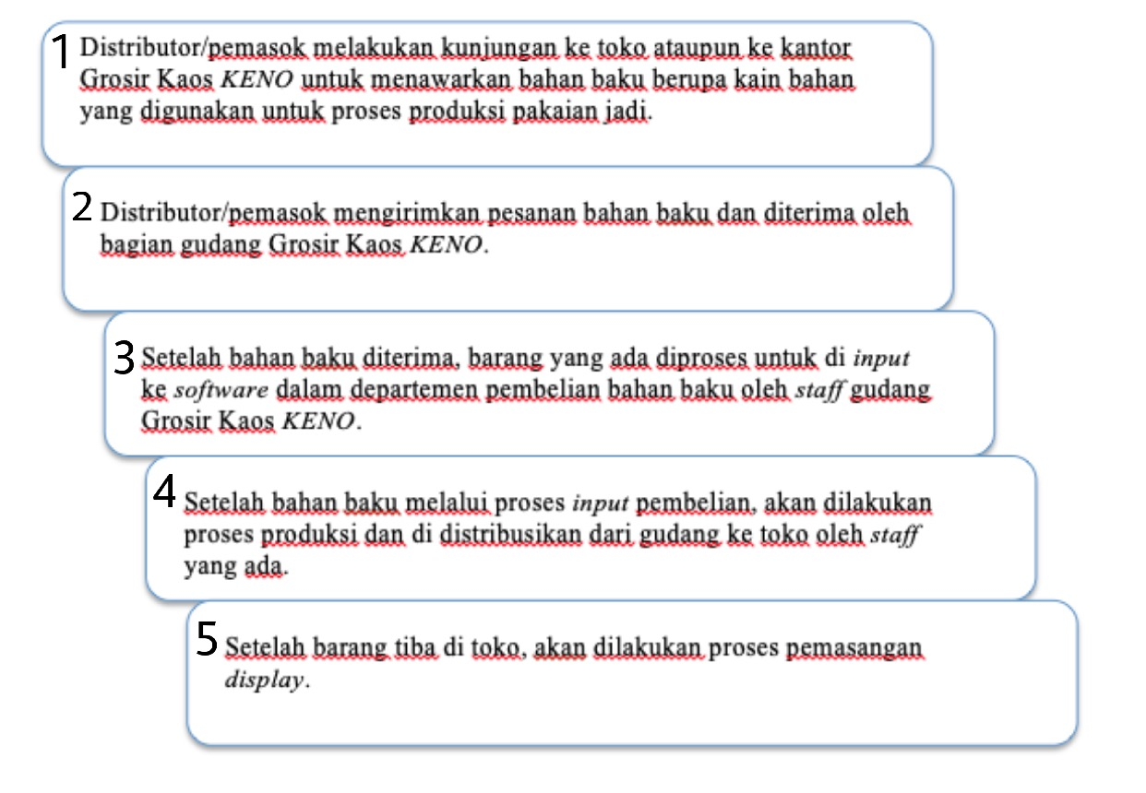
Gambar 4.2
Alur Operasi dalam Proses Pembelian (Input)

- Rencana Kebutuhan Teknologi dan Peralatan Usaha
Dewasa ini bisnis memiliki hubungan yang sangat erat dengan penggunaan teknologi. Penggunaan teknologi dengan cara yang tepsat dalam menjalankan suatu bisnis dapat meningkatkan efektivitas dan efisiensi, penggunaan teknologi juga berguna untuk mendukung kegiatan operasional bisnis sehari-sehari, seperti dalam menjaga kenyamanan konsumen yang berbelanja di Grosir Kaos KENO. Berikut adalah teknologi dan peralatan yang digunakan di Grosir Kaos KENO.

- Wifi (TP-LINK TD-28970 Wifi Router)
Grosir KaosKENOrencananya dilengkapi dengan Wifi yang dapat diakses oleh para pelanggan yang sedang berkunjung ke Grosir Kaos KENO dan Wifi juga dapat digunakan oleh manajemen KENO guna mendukung kinerja manajemen.
Gambar 4.3
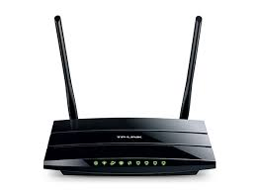
TP-LINK TD – 28970 Router

- Mobil Box Mitsubishi Colt L300
Grosir Kaos KENO direncanakan memiliki mobil boks pribadi untuk proses pengiriman barang dari gudang ke toko. Dengan adanya mobil box pribadi ini maka proses pengiriman barang akan lebih cepat dan tidak terhambat.
Gambar 4.4
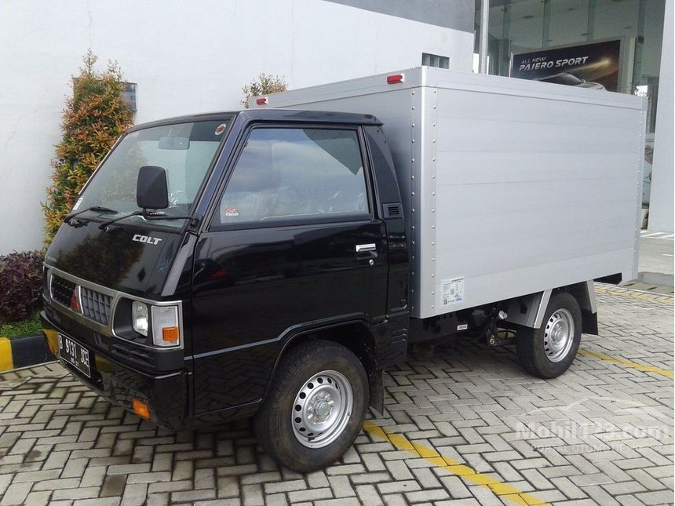
Mobil Box Mitsubishi Colt L300

- Air Conditioner (AC) Daikin 1 PK
Usaha Grosir Kaos KENO direncanakan menggunakan AC hanya pada kantor yang berada di gudang, hal ini guna menunjang kenyamanan manajemen KENO dalam melaksanakan pekerjaan sehari-hari.

Gambar 4.5
AC Daikin 1 PK
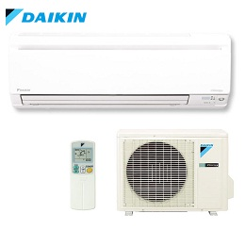

- Closed Circuit Television (CCTV)
Ada 8 kamera pengawas terpasang baik di area gudang dan di area toko, hal tersebut dilakukan guna untuk mengawasi dan mengontrol aktivitas yang sedang berjalan baik di gudang maupun di toko.
Gambar 4.6
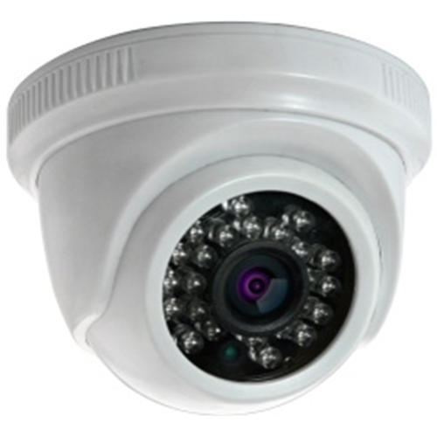
2.0 Mega Pixel AHD CCTV Dome Camera

- Samsung Galaxy J6
Perangkat Smartphone ini digunakan oleh manajemen Usaha Grosir Kaos KENO dalam kegiatan operasional sehari-hari seperti menghubungi pihak pemasok atau menghubungi karyawan lainnya, serta menerima pesanan melalui Whatsapp dari pelanggan.
Gambar 4.7
Samsung Galaxy J6

- Mesin Jahit TYPICAL GC 6-28D
Meskipun sudah memiliki tempat produksi pakaian yang lengkap dengan mesin jahit, namun Usaha Grosir Kaos KENOmerencanakan tetap menyediakan 2 buah mesin jahit di gudang guna mengantisipasi situasi dadakan sehingga dapat langsung diatasi.
Gambar 4.8
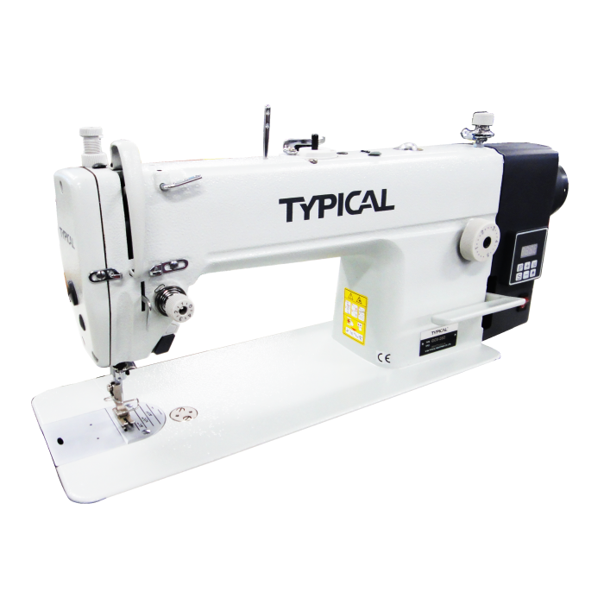
Mesin Jahit TYPICAL GC 6-28D

- Meja Kaki Mesin Jahit Model H
Mesin jahit tentunya memerlukan meja khusus untuk dapat menjahit pakaian jadi yang akan dijual nantinya.
Gambar 4.9
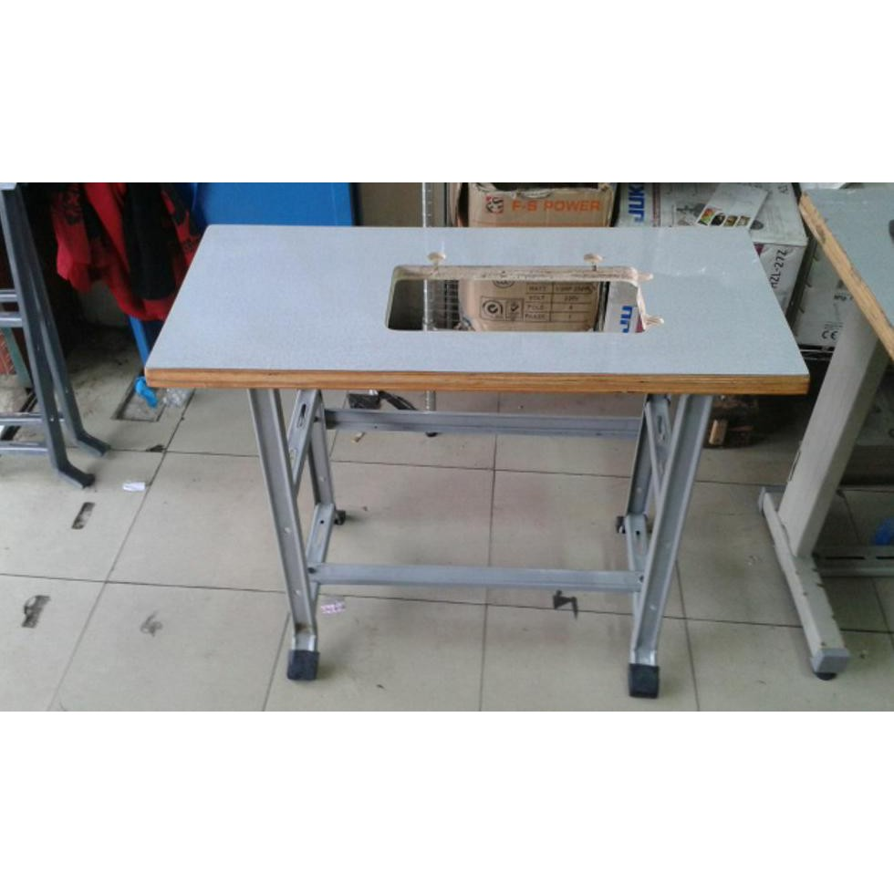
Meja Kaki Mesin Jahit Model H

- Kipas Angin Cosmos Desk Fan 2 in 1
Kipas angin diletakkan di gudang untuk memberikan suasana yang nyaman di area gudang agar tidak terlalu pengap untuk para karyawan.
Gambar 4.10
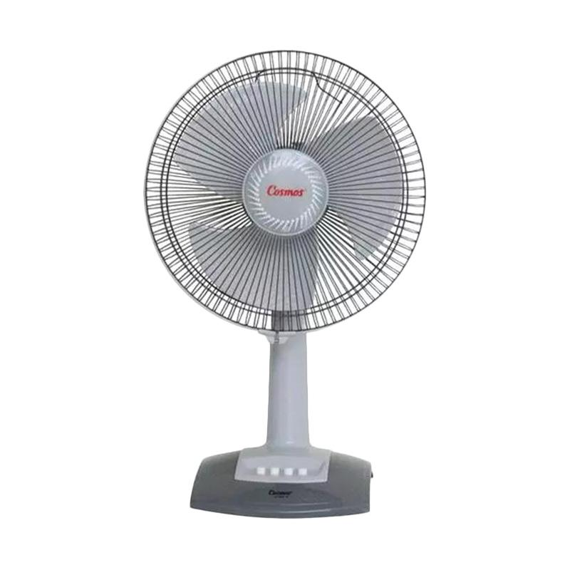
Kipas Angin Cosmos Desk Fan 2 in 1

- Dispenser Miyako
Dispenser diletakan di gudang untuk persediaan air minuman bagi para karyawan yang bekerja di gudang.
Gambar 4.11
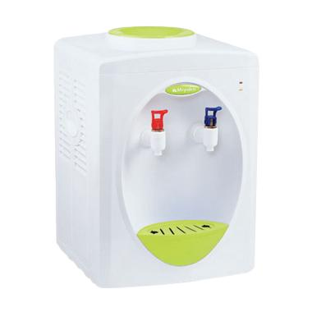
Dispenser Miyako

- Honda Vario 110 eSp
Sepeda motor untuk penggunaan perjalanan jarak dekat, pengiriman dan pengambilan barang.
Gambar 4.12
Sepeda Motor Honda Vario 110 eSp
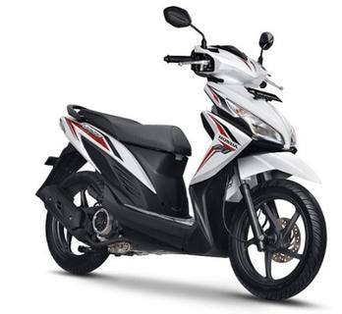

- MacBook Pro 15” 2010 Core i5
Laptop MacBook untuk keperluan administrasi dan pengecekan stok barang di gudang dan di toko.
Gambar 4.13
MacBook Pro 15” 2010 Core i5

- Printer Epson L120
Penyediaan printer untuk keperluan mencetak berbagai surat dan berbagai keperluan lainnya.
Gambar 4.14
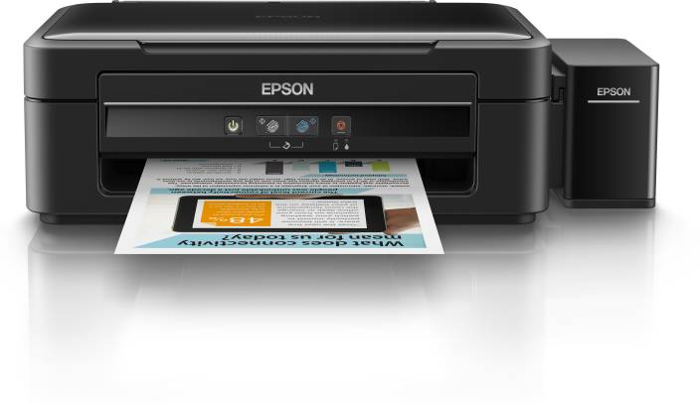
Printer Epson L120

- Lay-Out Ruko Tempat Usaha
Setiap usaha yang akan didirikan tentu memiliki bangunan fisiknya sebagai pusat jalannya suatu usaha. Layout merupakan proses penentuan bentuk dan penempatan fasilitas yang dapat menentukan efisiensi operasi. Berikut Lay-Out KENO:

Gambar 4.15
Lay-Out Usaha Grosir Kaos KENO
HG 1
2 Meter
SB 1
HG 2
M 1
M 1
M 1

SB 2
KD 1
SB 3

Sumber : Usaha Grosir Kaos KENO
6 Meter

Keterangan Lay-Out:
HG 1 : Pajangan contoh pakaian jadi 1
HG 2 : Pajangan contoh pakaian jadi 2
M 1 : Meja Penjualan 1
SB 1 : Stok barang di toko 1
SB 2 : Stok barang di toko 2
SB 3 : Stok barang di toko 3
KD 1 : Kursi duduk

Gambar 4.16
Lay-Out Gudang Usaha Grosir Kaos KENO Lantai 1
7 Meter
T 1
PG 1
G 1
A 1
17 Meter
A 2
Sumber : Usaha Grosir Kaos KENO

Keterangan Lay-Out:
A 1 : Area pengepakkan dan pengebalan 1
A 2 : Area pengepakkan dan pengebalan 2
PG 1 : Pintu gerbang
T 1 : Tangga menuju lantai 2
G 1 : Gudang stok barang pakaian jadi

Gambar 4.17
Lay-Out Gudang Usaha Grosir Kaos KENO Lantai 2
7 Meter
GB 1
T 2
KT 1
17 Meter
Sumber : Usaha Grosir Kaos KENO
GB 2
GB 3
Keterangan Lay-Out:
T 2 : Tangga menuju lantai 3 atau lantai 1
KT 1 : Kantor manajemen
GB 1 : Stok bahan baku berupa kain bahan 1
GB 2 : Stok bahan baku berupa kain bahan 2
GB 3 : Stok bahan baku berupa kain bahan 3

Gambar 4.18
Lay-Out Gudang Usaha Grosir Kaos KENO Lantai 3
7 Meter
BSP 1
T 3
AHT 1
17 Meter
MJP 1
Sumber: Usaha Grosir Kaos KENO
Keterangan Lay-Out:
T 3 : Tangga menuju lantai 3 dan lantai 2
BSP 1 : Tempat menaruh bahan baku kain yang sudah dipotong
AHT 1 : Area tempat karyawan beristirahat
MJP 1 : Meja potong

